TS mathématiques « Problèmes additifs, soustractifs et multiplicatifs »

Signature du responsable légal : ____________

/ 36 pts
MSN 23 – Résoudre des problèmes additifs et multiplicatifs…

… en traduisant les situations en écritures additive, soustractive, multiplicative ou divisive.
… en sélectionnant les données numériques à utiliser
… en choisissant l’outil de calcul le plus adapté à la situation proposée
… en utilisant les propriétés des quatre opérations
… en construisant, en exerçant et utilisant des procédures de calcul avec des nombres rationnels positifs

Traduction des données d’un problème en opérations arithmétiques
Résolution de problèmes additifs et soustractifs
Résolution de problèmes multiplicatifs et divisifs
Utilisation des algorithmes pour calculer de manière efficace
Mémorisation du répertoire multiplicatif de 0 x 0 à 9 x 9

Résous ces différents problèmes, en écrivant chaque opération et en écrivant une phrase-réponse.

- Julie a 14 ans, son arrière-grand-mère a 8 fois son âge. Quel âge a son arrière-grand-mère ?

Zone de calculs :


Phrase-réponse : _______________

_____________________________

_____________________________

/3 pts
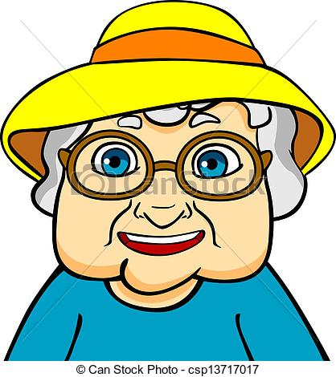

- Aujourd’hui, j’ai acheté 48 boîtes de crayons à 12 francs la boîte. Combien cela m’a-t-il coûté en tout ?

Zone de calculs :

Phrase-réponse : _______________

_____________________________

_____________________________


/3 pts

- Entoure la bonne opération.

- Dans une classe, il y a 19 élèves. 6 élèves ont les cheveux blonds et 11 sont des garçons. Combien y a-t-il de filles dans cette classe ?

19 + 11
19-6
19-11

- Maman veut préparer une tarte aux pommes pour l’anniversaire de ma copine. Elle utilise environ 35 pommes par tarte, combien doit-elle acheter pour faire 6 tartes ?

35 x 6
6 + 35
35 — 6

- Cindy a 25 ans, son ami Georges a 3 ans de moins. Son ami Bernard a 15 ans de plus que Georges. Quel âge a Bernard ?

25- 3 x 6
15 +25 + 3
25-3 +15

/3 pts
- Aline reçoit 25 francs de sa grand-maman et 30 francs de la part de sa tante. Elle décide de les ajouter aux 43 francs qu’elle a dans son porte-monnaie. Quelle somme a-t-elle maintenant dans son porte-monnaie ?

Zone de calculs :

Phrase-réponse : _______________

_____________________________

_____________________________

/3 pts

- À la Migros, Mélanie décide d’acheter une crème pour le corps qui coûte 6 francs, des encres pour l’imprimante qui coûtent 60 francs, des bananes qui coûtent 12 francs et un mixeur qui coûte 156 francs.
Mélanie a un bon de 50 francs et aura donc une réduction.
Combien payera-t-elle à la caisse ?

Zone de calculs :

Phrase-réponse : _______________

_____________________________

_____________________________

/5 pts

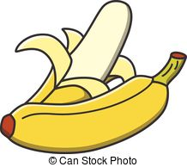

- Léna va au magasin, elle décide d’acheter des bananes à 5 francs, des poires à 6 francs, des pommes à 8 francs et des oranges. Le tout lui coûte 36 francs. Combien les oranges lui ont-elles coûté ?

Zone de calculs :

Phrase-réponse : _______________

_____________________________

_____________________________

/5 pts

- Dans ce cinéma, il y a 32 places à 13 francs et 18 places à 16 francs. Si le cinéma est rempli, combien d’argent aura-t-il encaissé ?

Zone de calculs :

Phrase-réponse : ____________________

__________________________________

__________________________________


/7 pts

- Une conserverie expédie 400 petites boîtes de choucroute à 6 francs chacune et 960 boîtes de champignons à 12 francs l’une.
Quel est le prix de vente de cette expédition ?

Phrase-réponse : ____________________

__________________________________

__________________________________



/7 pts

Échelle (seuil de réussite – 66 %) :

6 | 5,5 | 5 | 4,5 | 4 | 3,5 | 3 | 2,5 | 2
36-35 | 34,5-32 | 31,5-29,5 | 29-26,5 | 26-24 | 23,5-19,5 | 19-15 | 14,5-11 | 10,5-6,5

